**Guía n°12 La Libertad**

**Asignatura:** Religión  **Curso:** Tercero Básico

**Fecha:** semana del 15 /06 al 29 /06  **Docente:** María Ortega E.

**Nombre del Alumno:**

**I.- Objetivo de Aprendizaje:** Crear concepto de libertad.

**II.- Contenido:** Concepto libertad

**III.- Objetivo de la clase:** Definir el concepto de libertad

**IV.- Indicaciones generales:** Observar el concepto de libertad y responder.

**V.- Actividad a desarrollar: Dibuja y crea el concepto de libertad recordando que libertad es la** Facultad y derecho de las personas para elegir de manera responsable su propia forma de actuar dentro de una sociedad.

**Actividad**

**Dibuja el concepto libertad**

|  |  |
| --- | --- |
|  |  |

**Responde**

1. **¿Explica tu dibujo?**

Ticket de salida

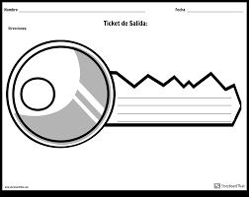

¿Es importante ser libre por qué?

**VI.-** **Retroalimentación:** La retroalimentación la realizaremos mediante el correo electrónico.

**VII.- Fecha de envío:** Miércoles 01 de julio

**VIII.- Cómo y/o donde enviar:** Luego de finalizar las actividades debes tomarles una foto y enviarlas al siguiente correo colegiorene2020[@gmail.com](mailto:matecuartoyoctavorene@gmail.com) con tu nombre y apellido.

